-INFOS INSCRIPTION ET TARIFS
MERCREDIS  JEUNESSE | EXTERNES |  | CONVENTIONNES  Et/ou  2 enfants |  | POSTIERS  Et/ou  3 enfants
 | journée | ½ journée | journée | ½ journée | journée | ½ journée
tarifs | 40€ | 20€ | 36€ | 17.50€ | 31€ | 15.50€

Adhésion Annuelle obligatoire 17€

Option (1 mercredi/2): THEÂTRE : 80€ l’année et 20€ la période.

Les paiements se font par période et les inscriptions doivent être régulières.
Période 1 : Du 22/08/18 au 10/10/18 (8 mercredis)
Période 2 : du 31/10/18 au 19/12/18 (8 mercredis)
Période 3 : Du 30/01/19 au 06/03/19 (6 mercredis)
Période 4 : Du 27/03/19 au 24/04/19 (5 mercredis)
Période 5 : Du 22/05/19 au 03/07/19 (7 mercredis)

Modalités de paiement
Paiement annuel mensualisé : 34 mercredis répartis en 10 mensualités (réduction 5%)
(Établir 10 chèques à l’ordre d’ASPTT REUNION. Encaissement de septembre à juin)
Paiement par période : le paiement est exigé au début de la période pour le nombre de mercredis correspondant.
Il n’y a pas de remboursement ou d’avoir pour les mercredis. La formule mensualisée vous permet un lissage avec une réduction. Le paiement par période vous engage sur le nombre de mercredis choisis
(Minimum 3 ou 4 selon la période)
Horaires ½ journées: Matin: 7h30 - 12h00 Après-midi: 13h30 - 18h00

STAGES VACANCES | Externe | Conventionné et/ou 2 enfants | Poste et/ou  3 enfants
Vacances au centre (6-13 ans) | 180€ | 160€ | 150€
Périodes d’Ouverture
VACANCES D’OCTOBRE : Du lundi 15/10/18 au vendredi 26/10/18 (2 semaines)
VACANCES DE JANVIER : Du lundi 07/01/19 au vendredi 25/01/19 (3 semaines)
VACANCES DE MARS : Du lundi 11/03/19 au vendredi 22/03/19 (2 semaines)
VACANCES DE MAI : Du mardi 07/05/19 au vendredi 17/05/19 (4 jours et 1 semaine)

Pièces à fournir pour l’inscription :
- Fiche d’inscription
- Fiche de renseignements
- Certificat médical pour la pratique des activités sportives
- Fiche sanitaire

Renseignements au 0692 00 48 31

ASPTT, 6 rue Jules Hermann, ZI du Chaudron, 97490 STE CLOTILDE
Tél : 02 62 28 02 54 Fax : 02 62 29 29 52

2018 / 2019

MERCREDIS JEUNESSE
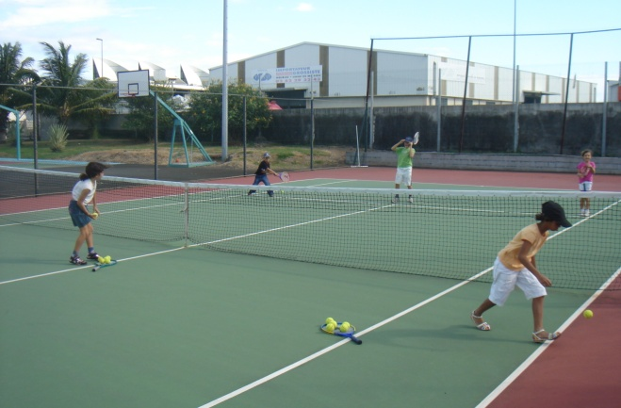
&
VACANCES
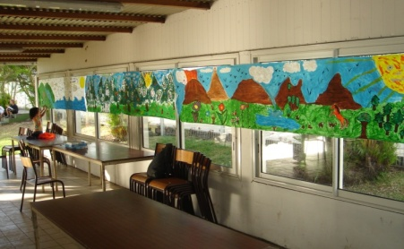

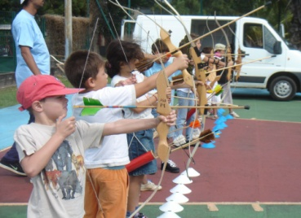

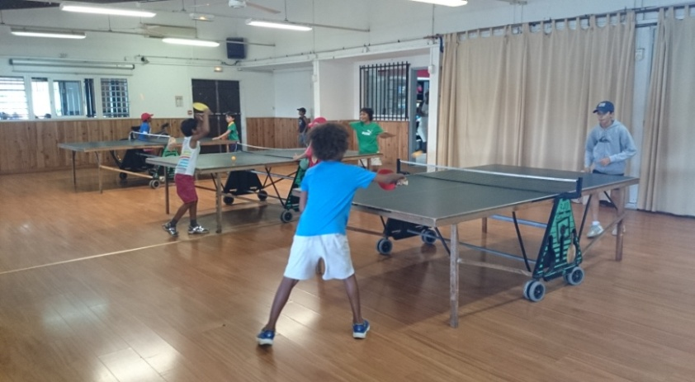

INFOS AU 0692 00 48 31

